**Therese-von-Bayern-Schule**

**Staatliche Berufliche Oberschule für Wirtschaft**

**Fachoberschule und Berufsoberschule**

**München**

**Schuljahr 2023/2024**

**Seminararbeit**

**Zum Einsatz von rückwärtsgewandten Bremssystemen an seitwärts angetriebenen Radfahrzeugen auf extraterrestrischen Himmelskörpern**

Name: Musterschüler, Apoll

Klasse: B13Y / F13-07

Anschrift: Toppstr. 007, 0815 München

Name der Seminarlehrkraft: Dr. Thomas Bestlehrer, OStR

ODER: Namen der Seminarlehrkräfte: …

Seminar-Nr. und Rahmenthema: 5; „Welt der Physik“

**Inhaltsverzeichnis**

|  |  |  |
| --- | --- | --- |
|  |  | Seite |
| **1 Atmosphärische Bedingungen auf extraterrestrischen Himmelskörpern und deren Einfluss auf den Bremsweg von Fahrzeugen mit verschiedenen Antriebsarten**…………………………………………………………………………………………………..  **2 Historischer Rückblick: Die Entwicklung des Seitwärtsantriebs und der rückwärtsgewandten Bremse**……………………………………………………………………………  2.1 Der Seitwärtsantrieb nach dem Konzept von Siegfried E. Itwärts……………….  2.2 Rückwärtsgewandte Bremssysteme: Ein Konzept aus dem Unterwasserfahrzeugbau……………………………………………………………………….................................  **3 Lösungsansätze für die Anforderungen an die zeitgenössischen Raumfahrt: Fahrzeuge für den Einsatz auf extraterrestrischen Himmelskörpern**…………..  3.1 Zur Bändigung der Querbeschleunigung beim Verkippen von Fahrzeugen auf hohen extraterrestrischen Klippen……………………………………………………………….  3.1.1 Grundsätzliche Fragen zur Stabilität bei Klippenbefahrungen…………………..  3.1.2 Krisensituationen auf Klippen: Kippen………………………………………………………  3.1.3 Zur Kontrolle der fahrwerksdynamischen Grenzbereiche auf Klippen………  3.2 Zur Kontrolle der Verzögerungswerte bei der rückwärtsgewandten Bremse…………………………………………………………………………………………………………  **4 Gesetzgeberische Konsequenzen**……………………………………………………………………  **5 Anhang** (nur wenn es einen Anhang gibt)……………………………………………………….  5.1 Skizzen………………………………………………………………………....................................  5.1.1 Skizze vom Seitwärtsantrieb nach Siegfried Itwärts…………………………………..  5.1.2 Skizze von der Kippbewegung von Fahrzeugen auf Klippen………………..........  5.2 Fotografien……...………………………………………………………………………………………….  5.2.1 Fotografie einer..………………………………………………………………………………………  5.2.2 Fotografie eines..………………………………………………………………………………………  5.3 Messdaten…………………………………………………………………………………………………..  5.3.1 Messkurve der Querbeschleunigungskräfte in engen Kurvenradien nach Hans Haase…………………………………………………………………………………………………..  5.3.2 Tabelle der…………………………………………………………………................................  (Unterteilung nur, wenn der Anhang sehr groß ist und/oder wenn es verschiedene Kategorien gibt)  **6 Literaturverzeichnis**……………………………………………………………………………………….  6.1 Primärliteratur ODER Untersuchungsgegenstand…………………………………………  6.2 Sekundärliteratur…………………………………………………………………………………………  (nur wenn der Untersuchungsgegenstand ein Text, ein Film, ein Gemälde, ein Datensatz, eine bestimmte Menge historischer Dokumente etc. ist = Primärliteratur bzw. Untersuchungsgegenstand;  dann Forschungsliteratur = Sekundärliteratur;  wenn nur Forschungsliteratur: nur 6 ohne 6.1, 6.2)  **Erklärung**………………………………………………………………………..................................... |  | **1**  **1**  1  1  **2**  2  2  2  2  3  **3**  **4**  4  4  4  5  5  5  5  5  5  **7**  **8** |

1 Atmosphärische Bedingungen auf extraterrestrischen Himmelskörpern und deren Einfluss auf den Bremsweg von Fahrzeugen mit verschiedenen Antriebsarten

Die jüngere Entwicklung der Raumfahrt hat zu Missionen außerhalb der Erdumlaufbahn und zu Landungsversuchen auf extraterrestrischen Himmelskörpern geführt, die für die eingesetzten Fahrzeuge wegen der atmosphärischen Bedingungen besondere Herausforderungen bereithalten ...

2 Historischer Rückblick: Die Entwicklung des Seitwärtsantriebs und der rückwärtsgewandten Bremse

Die ersten Versuche mit Seitwärtsantrieben gehen auf den NADA-Ingenieur Siegfried E. Itwärts zurück, der zugleich Namensgeber dieser Antriebsart ist ... (Itwärts 2001, S. 39).[1]

2.1 Der Seitwärtsantrieb nach dem Konzept von Siegfried. E. Itwärts

Das dem Seitwärtsantrieb zugrundeliegende Prinzip lässt sich wie folgt skizzieren (Itwärts 2001, S. 44 ff, vgl. Skizze in Anhang 5.1.1)[2]: ...

Über…

2.2 Rückwärtsgewandte Bremssysteme: Ein Konzept aus dem Unterwasserfahrzeugbau

Aus den baulichen Besonderheiten dieser Antriebstechnik resultieren wiederum Anforderungen, die in linear vor- und. rückwärts gewandten Antriebskonzepten grundsätzlich vernachlässigt werden können. Sie lassen sich jedoch mit herkömmlichen, aus dem Unterwasserfahrzeugbau bekannten Anforderungen vergleichen. Insbesondere bei der Erkundung des Great Terrier Reef vor der Küste Ostraliens durch das Expeditionsteam unter Hans Haase im Jahr 2010 zeigte sich, dass Querbeschleunigungskräfte in engen Kurvenradien leichter zu kontrollieren sind, wenn das Fahrzeug sich mit langsamer Geschwindigkeit fortbewegt (Haase 2011, S. 9 ff.).[3] ... Aus den gesammelten Daten, die Haases Team für die NADA im Zuge seines Forschungsauftrags erstellt hat, wird deutlich, dass … (vgl. Messkurve in 5.3.1).[4]

Diese Erkenntnisse aus propellergetriebenen Unterwasserfahrzeugen lassen sich zwar nicht direkt auf Radfahrzeuge übertragen, bilden aber dennoch die Ausgangsbedingung für die weiterführenden Überlegungen dahingehend, dass ...

Haase nennt dazu in seinem Forschungsbericht Merkmale, wie der Propellerantrieb konstruiert sein muss, damit Schubkraft entsteht:

Die Flügel (müssen) so geformt und ausgerichtet (sein), dass sie bei der Rotationsbewegung des Rotors vom umgebenden Medium, zum Beispiel Luft oder Wasser, schräg oder asymmetrisch umströmt werden. Die Flügel erfahren dynamischen Auftrieb, dessen axiale Komponente … vom Lager des Rotors aufgenommen und als Schub bezeichnet wird (Haase 2011, S. 13.).[5]

…

3 Lösungsansätze für die Anforderungen an die zeitgenössische Raumfahrt: Fahrzeuge für den Einsatz auf extraterrestrischen Himmelskörpern

Wie die für die Raumfahrtorganisation NADA tätige Wissenschaftlerin Ariadne Pluto in ihrem White Paper „Abnormal Normalities on Extraterrestrial Celestial Bodies“ bereits 2009 erläutert, sind die Bedingungen für jegliche Fahrzeuge auf beispielsweise auf dem Mars sehr schwierig, da „spitze Steine (…)Dellen und große Löcher in die (…) Aluminium-Reifen des Gefährts (…)schlagen.“ (NADA 2009, S. 6)[6] ….

3.1 Zur Bändigung der Querbeschleunigung beim Verkippen von Fahrzeugen auf hohen extraterrestrischen Klippen

Die geschilderten Anforderungen an das Antriebs- und Bremsdesign sind zwar auf extraterrestrischen Himmelskörpern hoch (vgl. Skizze in Anhang 5.1.2)[7], wie sich jedoch gezeigt hat (Itwärts, S. 45), nicht unüberwindbar.[8] So ist die Frage der ...

…

3.1.1 Grundsätzliche Fragen zur Stabilität bei Klippenbefahrungen

Klippenbefahrungen stellen besondere Anforderungen an Fahrwerke. Dies gilt um so mehr auf extraterrestrischen …

...

3.1.2 Zu Krisensituationen auf Klippen: Das Kippen

Es liegt daher auf der Hand, dass Klippen …

...

3.1.3 Zur Kontrolle der fahrwerksdynamischen Grenzbereiche auf Klippen

Jedoch ist tatsächlich bisher nur eine einzige Konfiguration des Fahrwerks bei seitwärts angetriebenen Fahrzeugen bekannt, die auf terrestrischen wie extraterrestrischen …

3.2 Zur Kontrolle der Verzögerungswerte bei der rückwärtsgewandten Bremse

Die zunächst kaum beherrschbar erscheinenden Verzögerungswerte im extraterrestrischen Bereich ...…

4 Gesetzgeberische Konsequenzen

Es hat sich gezeigt, dass gute Gründe vorliegen, über eine generelle gesetzliche Vorschrift zum standardisierten Einbau von rückwärtsgewandten Bremssystemen nachzudenken, wenn die betreffenden Fahrzeuge auf extraterrestrischen Himmelskörpern betrieben werden. Insbesondere die oben geschilderte Zunahme von Unfällen mit nicht unbeträchtlichen Lack- und Blechschäden lassen es geraten erscheinen, dass die Politiker aller Länder ...

5 Anhang

5.1 Skizzen

5.1.1 Skizze vom Seitwärtsantrieb nach Siegfried Itwärts

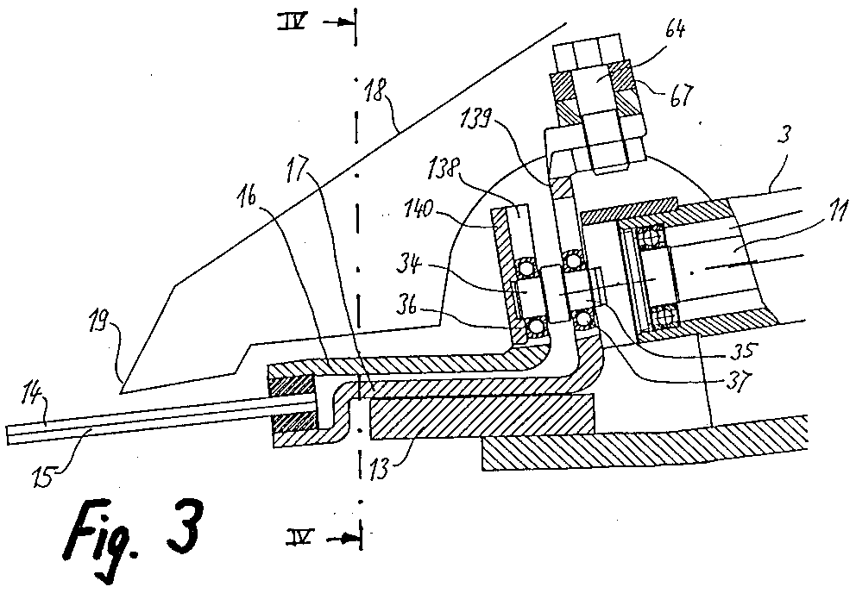

Hier kann man den neuartigen Antrieb gut erkennen.

Quelle: Europäisches Patentamt. 28.01.1920. Nummer EP 92 11 4941. <https://data.epo.org/publication-server/document?iDocId=1006561&iFormat=2>. Zugriff am 01.09.2021.

Dies wird auch ausführlich erläutert in Itwärts (2001), S. 44 ff.

5.1.2 Skizze von der Kippbewegung von Fahrzeugen auf Klippen



Klippe



gekipptes Fahrzeug

Quelle: eigene Skizze, erstellt am 02.09.2021

5.2 Fotografien

5.2.1 Fotografie einer …

Quelle: eigene Fotografie, aufgenommen durch ein Fernrohr am 01.09.2021 um 23.41 Uhr im Englischen Garten, bearbeitet von mir am 05.09.2021

5.2.2 Fotografie eines …

**…**

5.3 Messdaten

5.3.1 Messkurve der Querbeschleunigungskräfte in engen Kurvenradien nach Hans Haase

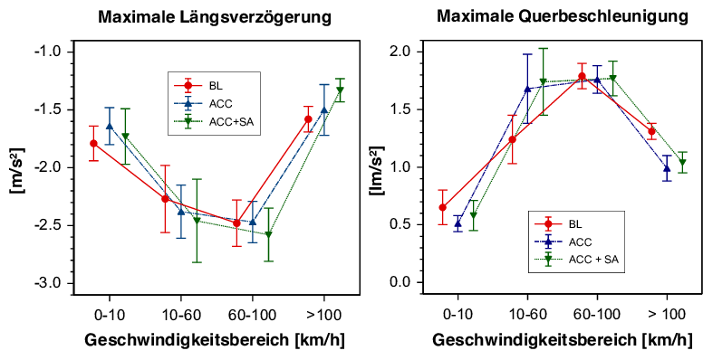

Quelle: Haase, Hans (2011): An Expedition to the Great Terrier Reef in Ostralia – New Insights into Physics under Water. Science, 51, S. 9.

5.3.2 Tabelle der …

5.4 Diagramm

5.5 Karte

**ODER Anhang anders sortieren**

**5.1 Anhang 1:** Skizze von …

**5.2 Anhang 2:** Foto von …

**5.3 Anhang 3:** Messdaten von …

**ODER Abbildungen direkt in den Fließtext der Seminararbeit integrieren.** Bitte den Seminarlehrer fragen! Dann werden die Abbildungen in der Arbeit durchnummeriert, mit einem treffenden, selbst gewählten Titel und mit der Quellenangabe versehen.

Die Abbildungen werden dann gesondert in einem Abbildungsverzeichnis am Ende der Arbeit nach dem Literaturverzeichnis nochmals aufgezählt und die Seitenzahl in der Arbeit dafür angegeben.

Es hängt vom Fach und von Ihrem Seminarlehrer ab, ob die Abbildungen im Fließtext (mit Abbildungsverzeichnis ganz am Ende nach dem Literaturverzeichnis) oder am Ende der Arbeit vor dem Literaturverzeichnis in einem Anhang abgedruckt werden. Abbildungen und Anhang organisieren Sie selbstständig; das ist Teil der Eigenleistung.

**ODER: ganz weglassen,** wenn es keine Zusatzmaterialien gibt/wenn es im Rahmen des Themas keinen Sinn macht.

**6 Literaturverzeichnis**

Barlow, Rich (26.04.2021): Manned Missions. Conquering Space. The Problem with Space Lingo. Boston University Today. <https://www.bu.edu/articles/2021/manned-missions-conquering-space-the-problem-with-space-lingo/>. Verifiziert am 01.09.2021.

Haase, Hans et al. (2011): An Expedition to the Great Terrier Reef in Ostralia – New Insights into Physics under Water. Science, 51, 3-56.

Itwärts, Siegfried E. (2001): Seitwärtsantriebe als Lösung der durch Schwerkraft entstehenden Mobilitätsprobleme bei Expeditionen zu extraterrestrischen Gebieten. Wiesbaden: Springer Spektrum.

Pluto, Ariadne (2009): Abnormal Normalities on Extraterrestrial Celestial Bodies. In: NADA (Hg.): The Exploration of Mars. New Research Results of American Scientists. Santa Barbara: ABC-CLIO: 2-26.

Rocket, Mars (2012): New Ways of Conquering the Universe. A Scientific Approach. 2. Aufl. London: Nature.

**Erklärung:**

Ich erkläre, dass ich diese Seminararbeit selbstständig und nur mit den angegebenen Hilfsmitteln angefertigt habe.

Ort, Datum Unterschrift (eigenhändig, vollständig)

………………………………………………. ……………………………………..…………....................

………………………………………………………………………

(Name in Blockbuchstaben)

1. ODER: Itwärts 2001, S. 39. (Bitte den Seminarlehrer fragen, ob Fußnoten oder in Klammern im Fließtext)
2. ODER: Itwärts 2001, S. 44 ff, vgl. Skizze in Anhang 5.1.1.
3. ODER: Haase 2011, S. 9 ff.
4. ODER: vgl. Messkurve in Anhang 5.3.1.
5. ODER: Haase 2011, S. 13.
6. ODER: Pluto 2009, S. 6.
7. ODER: vgl. Skizze in Anhang 5.1.2.
8. Allerdings wendet Mars Rocket zu dieser Erkenntnis ein, dass „one cannot come to any conclusions without more precise data and reliable experiments referring the conditions on the surface of extraterrestrial planets“. Ohne diese könne man die Erkenntnis Itwärts´ nicht wirklich verifizieren (Rocket 2012, S. 36).

   **Bemerkung:** In Fußnoten lassen sich auch Erkenntnisse unterbringen, die man sich erarbeitet hat, die aber eigentlich in der Seminararbeit keinen Platz mehr haben. Das geht aber nur in Fußnoten, nicht in Klammern im Fließtext. Dieses Prinzip ist nicht immer erwünscht. Bitte den Seminarlehrer fragen!